Presseinformation

12.06.2012, Salzburg:
Inside Automation POWERLINK Day

Hersteller von Automatisierungshardware und Anwender von B&R Automatisierungssystemen haben viel gemeinsam. Sie benötigen schnelle und verläßliche Datenkommunikation zwischen Steuerrechnern und Feldgeräten wie Sensoren und Aktoren sowie Antriebssteuergeräten und Motoren. Ihr gemeinsames Ziel ist, ihren Kunden Entwicklung und Herstellung von Produktionsmaschinen und –anlagen mit überlegener Effizienz zu erleichtern. Diese schließt auch den kompromisslosen Arbeitnehmerschutz mit reduzierten Auswirkungen auf Gesamtverfügbarkeit und Produktivität ein.

Nach dem Erfolg der letztjährigen Veranstaltung findet auch auf dem B&R User Meeting 2012 ‚Inside Automation‘ wieder der POWERLINK Day statt. Der Fokus dieses Forums für Entscheidungsträger und Vertriebsverantwortliche bei Herstellern von Automatisierungskomponenten und –Systemen liegt auf der Integration des Echtzeit-Ethernetprotokolls POWERLINK und des feldbusunabhängigen, netzwerkintegrierten Sicherheitsprotokolls openSAFETY.

Neben zahlreichen Vorträgen zu Implementierungsthemen von Technologiepartnern wie Texas Instruments, zu Herausforderungen durch Änderungen der Markterfordernisse von Experten wie Innotec Safety und zu strategischen Entwicklungen von B&R finden Teilnehmer am POWELINK Day 2012 reiche Gelegenheit zum Austausch mit B&R-Systemkunden. Der diesjährige POWERLINK Day findet am 12. Juni 2012 statt. Ort der Veranstaltung ist das Blu Hotel in Salzburg. Um Anmeldung wird gebeten auf http://inside.br-automation.com.
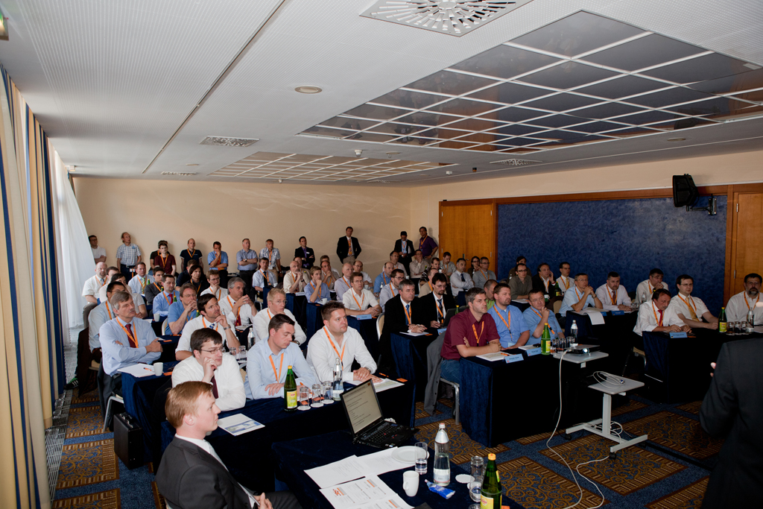
Bild 1:. Als Teil der B&R Anwenderkonferenz ‚Inside Automation‘ bietet der POWERLINK Day 2012 Automatisierungshardwareherstellern eine exzellente Gelegenheit zum Austausch von Ansichten und Erfahrungen mit Anwendern von B&R-Systemen.

Bild: |  | Zeichen: | 1.546
Dateiname: | PM_EPSG_POWERLINKDAY2012_E.doc | Datum: | 15.05.2012

Unternehmenshintergrund

Die Ethernet POWERLINK Standardization Group (EPSG) wurde 2003 als unabhängige Organisation von führenden Unternehmen der Antriebs- und Automatisierungstechnik gegründet. Ziel der Arbeit ist die Standardisierung und Weiterentwicklung des von B&R im Jahr 2001 eingeführten POWERLINK. Das leistungsstarke Echtzeit-Kommunikationssystem ist eine Lösung auf Basis des Ethernet-Standard nach IEEE 802.3, um Echtzeitdaten im Mikrosekundenbereich zu übertragen. Die EPSG kooperiert mit führenden Standardisierungsorganisationen wie beispielsweise der CAN in Automation (CiA) oder der IEC. Vorstand ist Anton Meindl, Business Manager Controls bei B&R.

Kontakt:

Ethernet POWERLINK Standardization Group (EPSG)
POWERLINK-OFFICE
Schaperstr. 18
10719 Berlin
Germany
Tel.: +49 . 30 . 8508 8529
Fax: +49 . 30 . 8508 8586
E-Mail: info@ethernet-POWERLINK.org
Internet: www.ethernet-POWERLINK.org

